苍南中学2010学年第一学期期中考试
高三物理试卷
命卷人：金加团 审卷人：董希昆
一、单项选择题（每题3分，共24分）
1．学习物理除了知识的学习外，还要领悟并掌握处理物理问题的思想与方法，如图所示的是我们学习过的几个实验，其中研究物理问题的思想与方法相同的是 （ ）
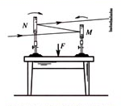
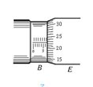
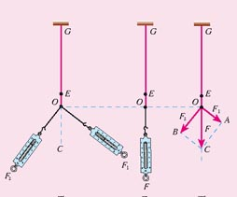

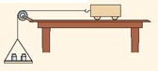

④观察桌面微小形变
①螺旋测微器测长度
②探究求合力的方法
③探究加速度与力、质量的关系
A．①② B．②③ C．②④ D．①④
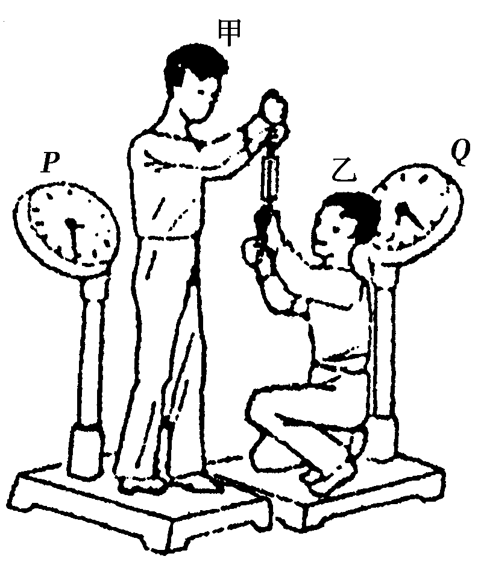
2．如图所示，质量均为m的甲、乙两同学，分别静止于水平地面的台秤P、Q上，他们用手分别竖直牵拉一只弹簧秤的两端，稳定后弹簧秤的示数为F，若弹簧秤的质量不计，下列说法正确的是（ ）
A．甲同学处于超重状态，乙同学处于失重状态
B．台秤P的读数等于mg－F
C．台秤Q的读数为mg－2F
D．两台秤的读数之和为2mg

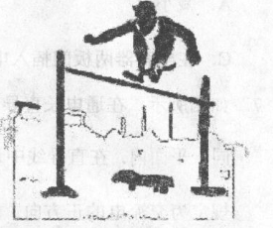
3．现在城市的滑板运动非常流行，在水平地面上一名滑板运动员双脚站在滑板上以一定速度向前滑行，在横杆前起跳并越过杆，从而使人与滑板分别从杆的上方与下方通过，如图所示，假设人和滑板运动过程中受到的各种阻力忽略不计，运动员能顺利完成该动作，最终仍落在滑板原来的位置上，要使这个表演成功，运动员除了跳起的高度足够外，在起跳时双脚对滑板作用力的合力方向应该（ ）
A．竖直向下
B．竖直向上
C．向下适当偏后
D．向下适当偏前
4．如图所示，在水平传送带上有三个质量分别为m₁、m₂、m₃的木块1、2、3，中间分别用一原长为L、劲度系数为k的轻弹簧连接起来，木块与传送带间的动摩擦因数均为$μ$，现用水平细绳将木块1固定在左边的墙上，传送带按图示方向匀速运动，当三个木块达到平衡后，1、2两木块之间的距离是（ ）
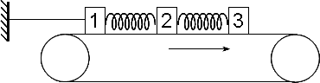
A． L＋$μ$m₂g/k
B． L＋$μ$(m₂+m₃)g/k[来源:Zxxk.Com]
C． L＋$μ$(m₁+m₂+m₃)g/k
D． L＋$μ$m₁g/k
5．如图所示，一物块在一个水平力F作用下沿斜面匀速运动，此力F的方向与斜面平行，某时刻将力F撤除，下列对撤除力F后物块运动的描述正确的是（ ）
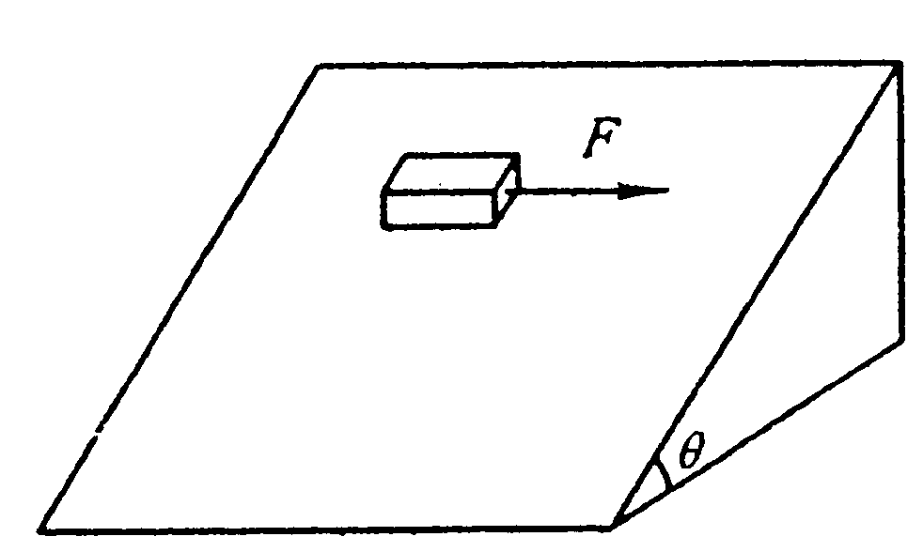
A．物块仍沿斜面匀速运动
B．物块沿原方向减速运动
C．物块将做匀变速曲线运动
D．物块将做非匀变速曲线运动
6．下表是卫星发射的几组数据，其中发射速度v₀是燃料燃烧完毕时火箭具有的速度，之后火箭带着卫星依靠惯性继续上升，到达指定高度h后再星箭分离，分离后的卫星以环绕速度v绕地球运动。根据发射过程和表格中的数据以及其他常识，下面哪些判断是正确的（ ）
卫星离地面高度h（km） | 环绕速度v（km/s） | 发射速度v₀（km/s）
0 | 7.91 | 7.91
200 | 7.78 | 8.02
500 | 7.61[来源:学_科_网] | 8.19
1000 | 7.35 | 8.42
5000 | 5.52 | 9.48
∞ | 0[来源:Z|xx|k.Com] | 11.18
A．不计空气阻力，在火箭依靠惯性上升的过程中机械能守恒

B．离地越高的卫星角速度越大

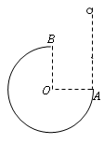
C．离地越高的卫星环绕周期越小
D．当发射速度达到11.18 km/s时，卫星能脱离地球到达宇宙的任何地方
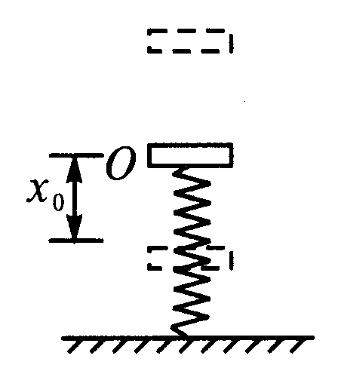
7．如图所示，竖直面内固定有一个半径为R的光滑圆弧轨道，其端点B在圆心O的正上方，另一个端点A与圆心O在同一水平面上。一个小球（视为质点）从A点正上方某一高度处自由下落。为使小球从A点进入圆弧轨道后从B点飞出，且恰好又从A点进入圆弧轨道，小球开始下落时的位置到B点的高度差h应该是（ ）
A．R B．R/4
C．3R/2 D．无论h是多大都不可能出现题中所述情景
8．如图所示，一根轻弹簧竖直直立在水平地面上，下端固定，在弹簧的正上方有一个物块，物块从高处自由下落到弹簧上端O，将弹簧压缩， 弹簧被压缩了x₀时，物块的速度变为零．从物块与弹簧接触开始，物块的加速度的大小随下降的位移x变化的图象可能是( )
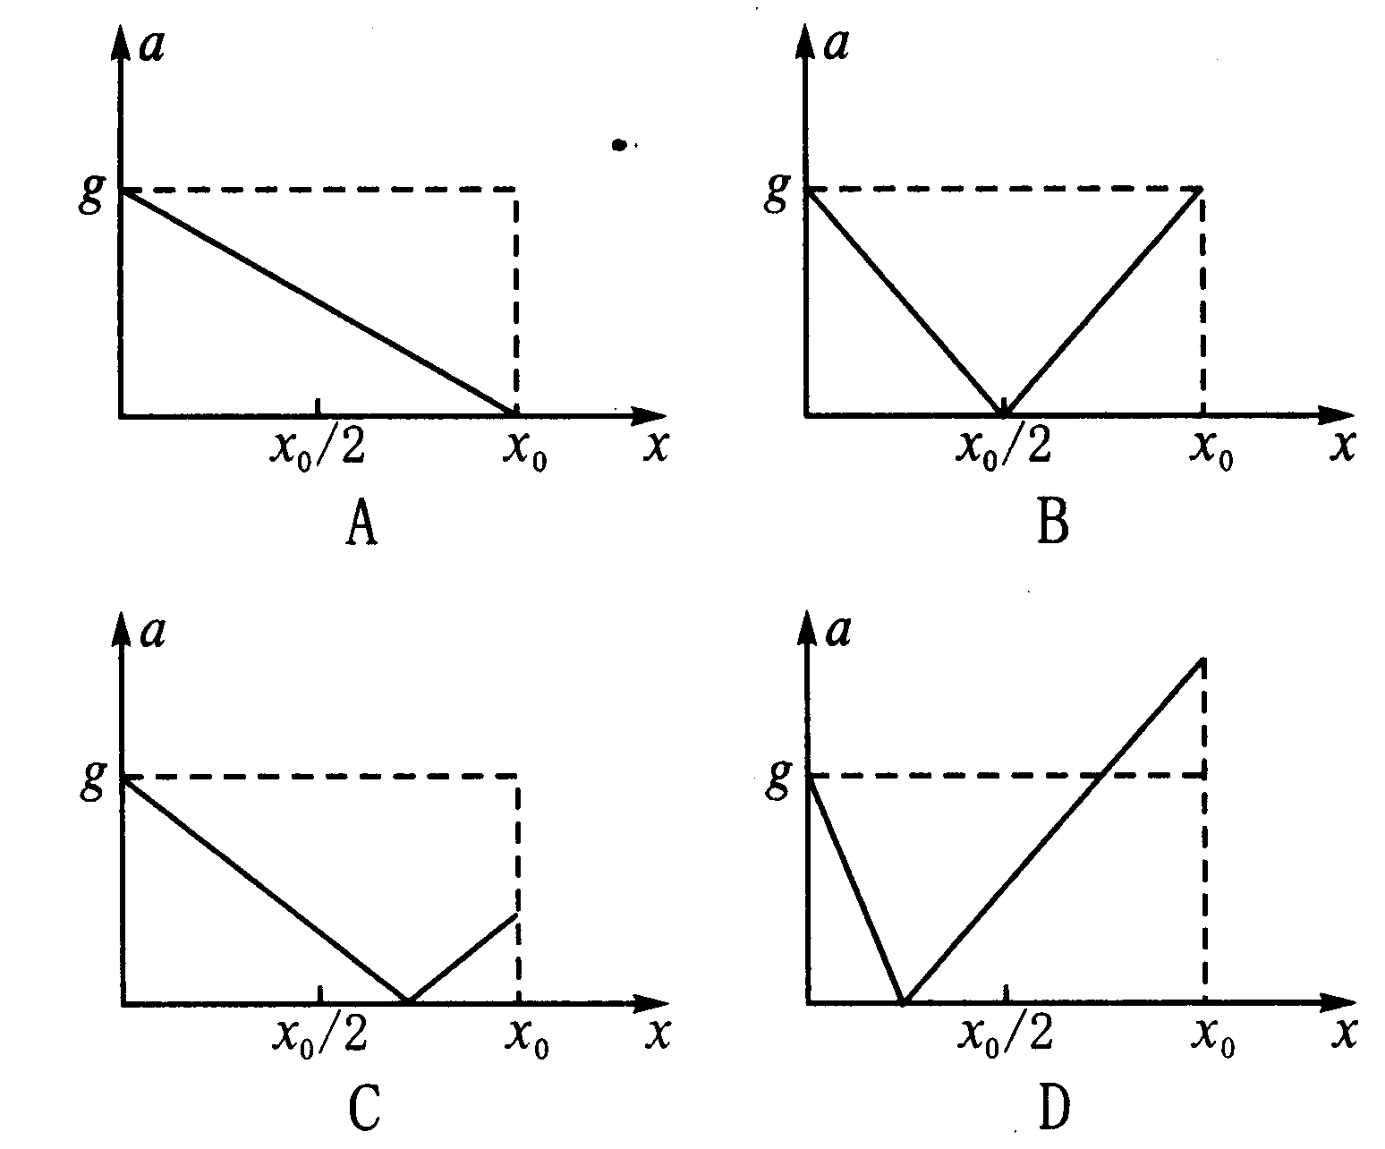

二、不定项选择题（每题5分，共25分，每个小题有一个或一个以上的答案正确）
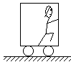
9．如图所示，在加速向右运动的车厢中，一人用力向前推车厢（人与车厢始终保持相对静止），则下列说法中正确的是（ ）
A．人对车厢的推力做正功 （左） （右）
B．车厢对人做负功
C．车厢对人做正功
D．车厢对人不做功
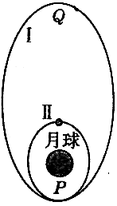
10．如图所示，“嫦娥一号”探月卫星进入月球轨道后，首先在椭圆轨道I上运动，P、Q两点是轨道Ⅰ的近月点和远月点，Ⅱ是卫星绕月做圆周运动的轨道，轨道I和Ⅱ在P点相切，关于探月卫星的运动，下列说法正确的是（ ）
A．卫星在轨道Ⅰ上运动周期大于在轨道Ⅱ上运动的周期
B．卫星由轨道Ⅰ进入轨道Ⅱ必需要在P点减速
C．卫星在轨道Ⅰ上运动时，P点的速度小于Q点的速度
D．卫星在轨道Ⅰ上运动时，P点的加速度小于Q点的加速度
11．如图所示，一水平固定的小圆盘A，带电量为Q，电势为零。从圆盘中心处O由静止释放一质量为m，带电量为+q的小球，由于电场的作用，小球竖直上升的高度可达盘中心竖直线上的c点，Oc=h，又知道过竖直线上的b点时，小球速度最大，由此可知在Q所形成的电场中，可以确定的物理量是 （ ）
A．b点场强。 B．c点场强。
C．b点电势。 D．c点电势。
12．如图所示，B是竖直平面内四分之一圆周轨道的最低点，由于圆轨道的动摩擦因数是变化的，小球从A到B做匀速圆周运动。在小球从A到B的运动过程中，下列说法中正确的是（ ）
A．小球的加速度为零
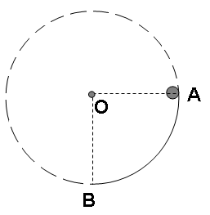
B．小球所受到的支持力大小逐渐增大
C．小球所受到的合力恒定
D．从A到B小球与接触面间动摩擦因数逐渐减小

13．光滑水平面上有一边长为L的正方形区域处在场强为E的匀强电场中，电场方向与正方形一边平行。一质量为m、带电量为q的小球由某一边的中点，以垂直于该边的水平初速v₀进入该正方形区域。当小球射出该正方形区域的边缘时，具有的动能可能为（ ）
A．0 B． C． D．
三、实验题（每空2分，共20分）
14．用如图实验装置验证m₁ 、m₂组成的系统机械能守恒。m₂从高处由静止开始下落，m₁上拖着的纸带打出一系列的点，对纸带上的点迹进行测量，即可验证机械能守恒定律。下图给出的是实验中获取的一条纸带：0是打下的第一个点，每相邻两计数点间还有4个点（图中未标出），计数点间的距离如图所示。已知m₁= 50g 、m₂=150g ，则（g取10m/s²，结果保留两位有效数字）
（1）在纸带上打下记数点5时的速度v = ▲ m/s；
（2）在打点0~5过程中系统动能的增量△E_{K} = ▲ J，系统势能的减少量△E_{P} = ▲ J，由此得出的结论是 ▲ ；
（3）若某同学作出图像如图，则当地的实际重力加速度g = ▲ m/s²。
26.40
单位：cm
0
38.40
21.60
1
2
3
4
5
6

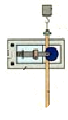
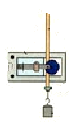
v²/2 (m²/s²)
h (m)
1.20
5.82
0
m₁
m₂

15．在如图乙同种材料两木板通过一小段圆弧连接成一个斜面和水平面部分，现要测量正方体小铁块A、B和这木板间的动摩擦因数μ，利用了如下器材和方法：（水平部分足够长，重力加速度为g）
（1）用 20 个等分刻度的游标卡尺测定小铁块A的边长d如图丙，测得长度为d＝ ▲ cm．
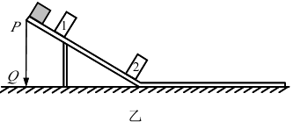
（2）光电计时器是一种研究物体运动的常用计时器，其结构如图甲所示，a、b 分别是光电门的激光发射和接收装置，当有物体从 a、b 间通过时，光电计时器就可以显示物体的挡光时间．从而可以算得物体的速度。
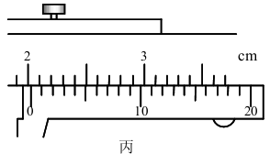
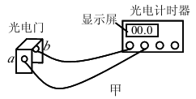

将斜面体置于水平桌面上，斜面顶端 P 悬挂一铅垂线，Q 为锥尖与桌面的接触点，1和 2 是固定在斜面上的两个光电门（与之连接的电路未画出），让小铁块A由P点沿斜面滑下，小铁块通过光电门 1、2 的时间分别为Δt₁、Δt₂，用米尺测得 l、2 之间的距离为 L， 则小铁块下滑过程中的加速度a= ▲ ；(用题中字母表示) 再利用米尺测出 ▲ ，就可以测得动摩擦因数μ₁．
（3）若再测铁块B和板间动摩擦因数μ₂ 时，光电计时器出现故障不能使用，现只利用米尺完成实验，若已测得PQ高为h，则只需要再测 ▲ （要求只能再测一个物理量），测得的动摩擦因数μ₂ = ▲ （用已知量和测定的物理量所对应的字母表示）。
四、计算题
16．（15分）为了让观众体会到亲身参与挑战的兴奋和激情，时下很多电视台推出了以全民体验竞技魅力为宗旨的大冲关节目。其中有一关叫跑步机跨栏，它的设置是先让观众通过一段平台，再冲上反向移动的跑步机，并在跑步机上通过几个跨栏，冲到这一关的终点。现有一套跑步机跨栏装置，平台长L₁=4m，跑步机长L₂=32m，跑步机上设置了一个跨栏（不随跑步机移动），跨栏到平台末端的距离L₃=10m，且跑步机以v₀=1m/s的速度匀速移动。一位挑战者在平台起点从静止开始，以a₁=2m/s²的加速度通过平台，冲上跑步机，之后以a₂=1m/s²的加速度在跑步机上向前冲。在跨栏时，挑战者不慎摔倒了，经过2s后爬起，又保持原来的加速度在跑步机上顺利通过剩余的路程。假设从摔倒至爬起的过程中挑战者与跑步机始终相对静止。试求挑战者通过跑步机跨栏装置全程所需的时间为多大？

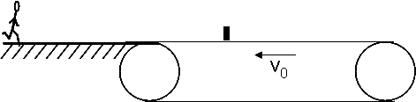

17．（18分）竖直平面墙上固定有一个突出的支架，支架上的O点离地高为h，一个质量为m的小球（可视为质点）用一长为L的不计伸长的轻绳悬挂在O点，地面上的A点在O点的正下方，如图所示。设小球在竖直面运动的过程中不会与墙面接触，不计空气阻力。现给小球一个水平向右的瞬时速度v₀，重力加速度为g。
（1）求小球运动到最高点时轻绳拉力的大小；
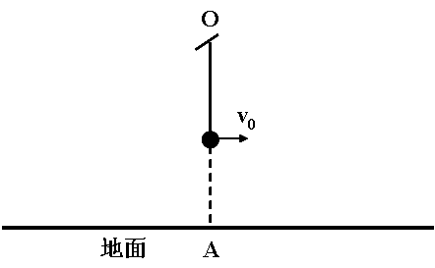
（2）若在空间加一水平向右的匀强电场，电场强度的大小为mg/q，已知h=2m，L=1m，m=2kg，轻绳受到拉力大小为$\text{60}\sqrt{2}$N时恰好拉断，若小球带正电，带电量大小为q，现给小球水平向右的瞬时速度v₀=$2\sqrt{5}$m/s，判断轻绳是否会拉断，若能拉断，求小球落地点到A的距离。
（计算中取g=10m/s²）

18．（18分）如图所示，有1、2、3三个质量均为m = 1kg的物体，物体2与物体3通过不可伸长轻绳连接，跨过光滑的定滑轮，设长板2到定滑轮足够远，物体3离地面高H = 5.75m，物体1与长板2之间的动摩擦因数μ = 0.2。长板2在光滑的桌面上从静止开始释放，同时物体1（视为质点）在长板2的左端以v = 4m/s的初速度开始运动，运动过程中恰好没有从长板2的右端掉下。求：
（1）长板2的长度L₀；
（2）当物体3落地时，物体1在长板2的位置；
（3）从开始到物体3落地，系统机械能的变化量。

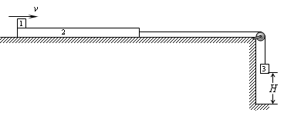

苍南中学高三第一学期期中考物理试卷参考答案
一、单项选择题（每题3分，共24分）
题号 | 1 | 2 | 3 | 4 | 5 | 6 | 7 | 8
答案 | Ｄ | Ｄ | Ａ | Ｂ | Ｄ | Ａ | Ｄ | Ｄ
二、不定项选择题（每题5分，共25分，每个小题有一个或一个以上的答案正确）
题号 | 9 | 10 | 11 | 12 | 13
答案 | ＡＣ | ＡＢ | ＡＤ | ＢＤ | ＡＢＣ
三、实验题（每空2分，共20分）[来源:Z§xx§k.Com]
14．（1）2.4 （2）0.58 ，0.60 ，在误差允许的范围内，m₁ 、m₂组成的系统机械能守恒
（3）9.7
15．（1）2.020cm （2） 测出PQ的距离h及斜面部分长
（3）让滑块从斜面上的P点由静止滑下，最后停在C点，用米尺量出QC长度x；u＝h/x
16．（15分）解：观众匀加速通过平台：$L_{1}=\frac{1}{2}a_{1}t_{1}^{2}$
通过平台的时间：$t_{1}=\sqrt{\frac{2L_{1}}{a_{1}}}=2s$…２分
冲上跑步机的初速度：$v_{1}=a_{1}t_{1}=4m/s$…1分
冲上跑步机至第一个跨栏：$L_{3}=v_{1}t_{2}+\frac{1}{2}a_{2}t_{2}^{2}$ …1分 解得：t₂=2s…1分
第一次摔倒至爬起随跑步机移动距离：x=v₀t=1×2m=2m…2分
第一次爬起向左减速过程：v₀=a₂t₃
解得：t₃=1s…1分
位移：$x_{1}=v_{0}t_{3}−\frac{1}{2}a_{2}t_{3}^{2}=0\text{.}5m$…2分[来源:学科网ZXXK]
向右加速冲刺过程：
$x+x_{1}+L_{2}−L_{3}=\frac{1}{2}a_{2}t_{4}^{2}$…2分
解得：t₄=7s…1分
∴观众通过跑步机跨栏装置所需的总时间为：$t_{总}=t_{1}+t_{2}+t+t_{3}+t_{4}=\text{14s}$…2分

17．（18分）解：（1）①（3分）当$υ_{0}≤\sqrt{2\text{gL}}$时，小球右摆,且设球上升到最高点时绳与竖直方向的夹角为$θ≤{\text{90}}^{0}$， 对小球向上摆动的过程有，$\text{mgL}\left(1−\text{cos}θ\right)=\frac{1}{2}{mυ}_{0}^{2}$
小球在最高点时有：F=$\text{mg}\text{cos}θ$ 解得：F$=\text{mg}−\frac{{mυ}_{0}^{2}}{2L}$
②（2分）当$\sqrt{2\text{gL}}<υ_{0}<\sqrt{5\text{gL}}$时，绳松弛后小球做斜上抛运动，当小球上抛至最高点时绳仍松弛，故F=0
③（4分）当$υ_{0}≥\sqrt{5\text{gL}}$时，小球能做完整的圆周运动，设球运动到最高点时速度为$υ$，
对小球从最低点到最高点的过程有：$\frac{1}{2}{mυ}_{0}^{2}−\frac{1}{2}{mυ}^{2}=\text{mg}⋅2L$
小球在最高点时有： $F+\text{mg}=\frac{{mυ}^{2}}{L}$ 解得：F=$\frac{{mυ}_{0}^{2}}{L}−5\text{mg}$
（2）（9分）设轻绳摆到与竖直方向成θ角时，tanθ=mg/F_{电}=1，所以θ=45°时轻绳拉力最大，在B点，由牛顿第二定律：$F−\sqrt{2}\text{mg}=m\frac{v_{B^{2}}}{L}$
由最低点到B点根据动能定理：$\text{qEL}\text{sin}θ−\text{mgL}(1−\text{cos}θ)=\frac{1}{2}{\text{mv}}_{B^{2}}−\frac{1}{2}{\text{mv}}_{0^{2}}$
代入数据解得$F=6\sqrt{2}N$故在B点轻绳恰好拉断。
以后小球做类平抛运动，如图
$$X_{\text{ED}}=V_{B}⋅t$$
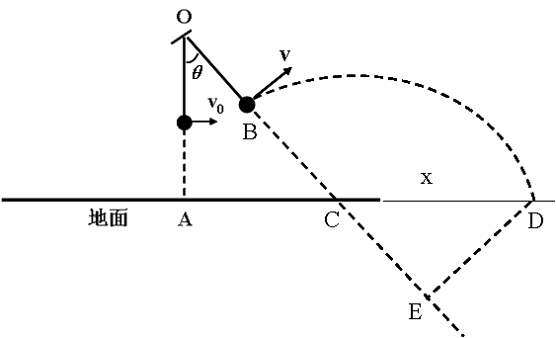
$$h_{\text{BE}}=\frac{1}{2}\sqrt{2}g⋅t^{2}$$
代入数据解得$x_{\text{CD}}=7\text{.}5m$
所以落点与A相距$x_{\text{AD}}=2+7\text{.}5=9\text{.}5m$

18．（18分）解：设向右为正方向
（1）（6分）物体1的加速度 a₁= -μmg/m= -μg= -2m/s²
物体2和3的整体加速度 a₂=mg+μmg/2m=g-μg/2=6m/s²
设经过时间t₁二者速度相等 v₁=v+a₁t=a₂t
代入数据解t₁=0.5s v₁=3m/s
X₁=(v+v₁)t/2=1.75m x₂=v₁t/2=0.75m
所以木板2的长度L₀=x₁-x₂=1m
（2）（6分）此后，假设物体123相对静止，a=g/3
Ma=3.3N>Ff=μmg=2N，故假设不成立，物体1和物体2相对滑动
物体1的加速度 a₃=μg=2m/s²
物体2和3整体的加速度 a₄=(g-μg)/2=4m/s²
整体下落高度h=H-x₂=5m 根据h=v₁t+a₄t₂²/2 解得t₂=1s
物体1的位移x₃=v₁t₂+a₃t₂²/2=4m h-x₃=1m 物体1在长木板2的最左端
（3）（6分）减少E_{损}=Q=μmg2L₀=4J

